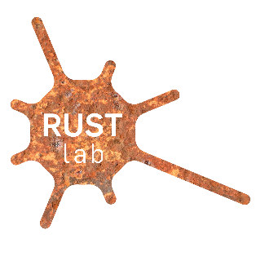
RUHR-UNIVERSITÄT BOCHUM | 44780 Bochum | Germany |  |  | FAKULTÄT FÜR SOZIALWISSENSCHAFT  Prof. Dr. Estrid Sørensen  Lehrstuhl für Kulturpsychologie und  Wissensanthropologie
 |  |  | 14. November 2019

ADRESSE Universitätsstraße 150 | 44801 Bochum, Germany
ANFAHRT U-Bahn: U35 | Auto: A43, Abfahrt (19) Bochum Witten

Studentische Hilfskraft gesucht (SHK/WHB) 6 Stunden die Woche

Am Lehrstuhl von Estrid Sørensen (Sozialwissenschaft, Kulturpsychologie und Wissensanthropologie) und am RUSTlab, sind ab 1. Januar 2020 zwei Hilfskraftstellen zu vergeben. Zu den Aufgaben gehört die Unterstützung der Professorin in Forschung und Lehre, insbesondere:
- Textredaktionelle Arbeiten (z. B. Korrektur von Literaturverweisen)
- Unterstützung bei der Durchführung von der Lehre (z. B. Moodle)
- Literaturrecherche und -beschaffung

Anforderungen
- Sorgfältige und systematische Arbeitsweise
- Gute PC-Kenntnisse (Windows, MS Office, Internet)
- Sehr gute Kenntnisse der deutschen Sprache in Wort und Schrift (Grammatik und Rechtschreibung)
- Gute Englischkenntnisse
- Selbstständige Handhabung der Aufgaben
- Offenheit in der Kommunikation

Zielgruppe
- Sozialwissenschaftliche Studierende ab dem 4. Semester

Zeitlicher Umfang
- 6 Stunden/wöchentlich, flexibel

Studierende, die sich für die Themen des Lehrstuhls interessieren, werden bevorzugt (siehe dazu sowi.rub.de/cupak und rustlab.rub.de).

Bewerbung
Ein kurzes Motivationsschreiben inkl. Lebenslauf und Zeugnisse ist per Email im Lehrstuhlsekretariat (cupak-sowi@rub.de) einzureichen. Fragen können vorab an Estrid Sørensen per e-mail (estrid.sorensen@rub.de) oder persönlich in der Sprechstunde gerichtet werden (sehen Sie dazu die Webseite)

